**Технологический регламент по укладке геокомпозита «СТАБАРМ-Дренаж»**

Москва 2016

При устройстве геокомпозита «СТАБАРМ-Дренаж» выполняются следующие операции:

1. Подготовка основания.
2. Транспортировка, распределение по участку рулонов «СТАБАРМ-Дренаж», их укладка и анкерование.
3. Отсыпка на «СТАБАРМ-Дренаж» материала вышележащего слоя, его распределение и уплотнение.



**Рис.1. Общая технология производства работ.**

***1.Геокомпозит "СТАБАРМ-Дренаж. 2.Грунт засыпки.***

***3.Автосамосвал. 4.Бульдозер. 5 Каток.***

1. **Подготовка основания.**

Подготовка основания состоит в профилировании поверхности и уплотнение. Коэффициент уплотнения грунта должен соответствовать нормативным требованиям, поверхность не должна иметь колей, ям и других неровностей глубиной более 5 см.

Особое внимание следует обратить на придание грунтовому основанию поперечного профиля с уклоном 30-40‰.

1. **Транспортировка, распределение по участку рулонов «СТАБАРМ-Дренаж», их укладка и анкерование.**

Рулоны «СТАБАРМ-Дренаж» транспортируют к месту производства работ непосредственно перед укладкой и распределяют по длине участка работ через расстояние, соответствующее длине полотна в рулоне. Если доступ к стройплощадке затруднен из-за условий движения транспорта, должны быть предприняты специальные меры по организации на период строительства временных подъездных путей. В удобном месте, близко к объекту проведения работ, должны быть устроены рабочая площадка и площадка складирования, на которых осуществляются хранение и подготовка геокомпозита «СТАБАРМ-Дренаж» к укладке.

Укладку геокомпозита выполняют путем раскатки рулона с периодическим (через 10-15 м) выравниванием полотна и легким его натяжением без образования складок.

Для сохранения проектного положения геокомпозита при возможном воздействии технологических нагрузок, возникающих при отсыпке и разравнивании вышележащего слоя (начало рулона, отсыпка материала основания с существующего покрытия при уширении), а также при сильных ветровых воздействиях, геокомпозит может крепиться анкерами.

Расположение анкеров показано на Рис.2 **-** анкера устанавливают через 2 м по длине геокомпозита на крайних полотнах и через 8-10 м на остальных полотнах. Необходимо следить за тем, чтобы анкер захватывал все 3 слоя дренажного геокомпозита. Уложенные и закрепленные слои дренажного геокомпозита визуально проверяют на качество работ (отсутствия складок, порывов, правильность установки анкеров).

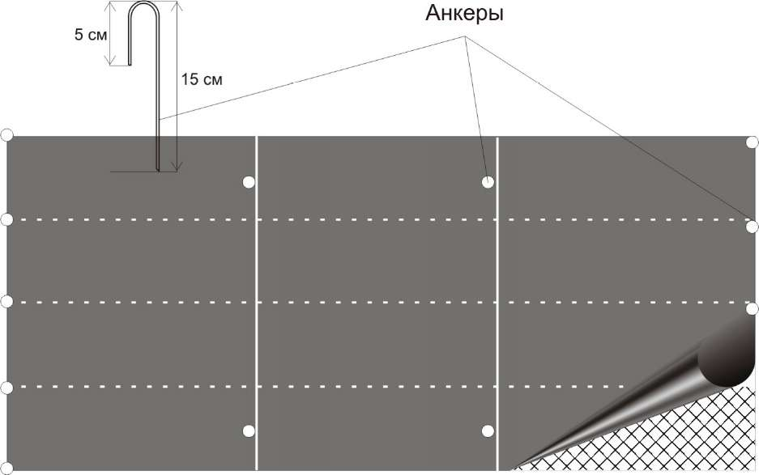

**Рис.2. Схема расположения анкеров.**

Полотна соединяются между собой встык, чтобы не создавать препятствий свободному водотоку. Они представляют собой материал, состоящий из объемной геосетки, скрепленной с двух сторон фильтрующим нетканым геотекстилем. Соединение жестких каркасов полотен осуществляется с помощью крепления пластиковыми хомутами (Рис. 3) в продольном направлении через каждые 1,5 м, в поперечном - через 50 см. Края геотекстиля, отделенные от жесткого каркаса в 10 сантиметрах от края полотна, накладываются друг на друга внахлест.

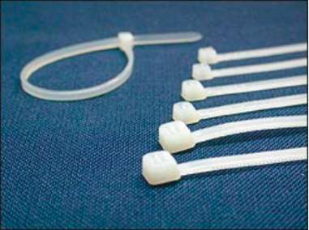 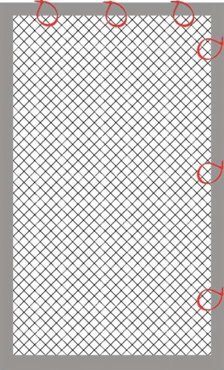

**Рис.3. Соединение полотен пластиковыми хомутами.**

1. **Отсыпка на «СТАБАРМ-Дренаж» материала вышележащего слоя, его распределение и уплотнение.**

Отсыпку на уложенный геокомпозит насыпного грунта выполняют по способу «от себя» по направлению раскатки геокомпозита во избежание смещения полотен. Основные условия устройства слоя основания – недопущение заезда построечного транспорта на открытую поверхность полотна, постепенное разравнивание отсыпанного материала основания за несколько проходов с последовательной надвижкой материала основания на геокомпозит. При образовании волны следует выполнять натяжение геокомпозита. В процессе надвижки рекомендуется, по возможности, соблюдать минимальное расстояние по потоку между операциями по устройству слоя основания и раскатке рулонов (но не ближе 20 м) для обеспечения больших возможностей по натяжению геокомпозита. Материал основания должен быть отсыпан на геокомпозит в течение рабочей смены.

При выполнении работ визуально оценивается качество укладываемых полотен. Фиксируются дефекты внешнего вида (разрывы, вырывы, другие нарушения сплошности геокомпозита, наличие включений, загрязнений, наличие перегибов или следов перегибов, ровность кромок). Также фиксируется длина материала в рулоне и ширина, их соответствие документации (маркировке на рулонах, данным паспорта на партию материала). По результатам контроля составляется акт на скрытые работы.